**Информация к проекту решения по заявлению:**

**ООО фирме «Тарасов и К»**

**Земельный участок:**

адрес: **Октябрьский район**, ул. Лазурная;

кадастровый номер **54:35:071545:12**;

площадь 0,2783 га;

(планшет 2914).

**Зонирование:** (зона делового, общественного и коммерческого назначения (ОД-1), подзона делового, общественного и коммерческого назначения с объектами различной плотности жилой застройки (ОД-1.1)).

**Заявление в части:**

**1.***в части уменьшения минимального отступа от границ ЗУ, за пределами которого запрещено строительство зданий, строений, сооружений, 3 м до 0 м со стороны ЗУ с кадастровым номером 54:35:071545:224 и с 3 м до 1 м со стороны ЗУ с кадастровым номером 54:35:071545:41;*

**2.***в части уменьшения минимального процента застройки с 25 % до 20 % в границах ЗУ.*

**Обоснование:** *в связи с тем, что конфигурация земельного участка, является неблагоприятной для застройки.*

**Планируется: Реконструкция магазина.**

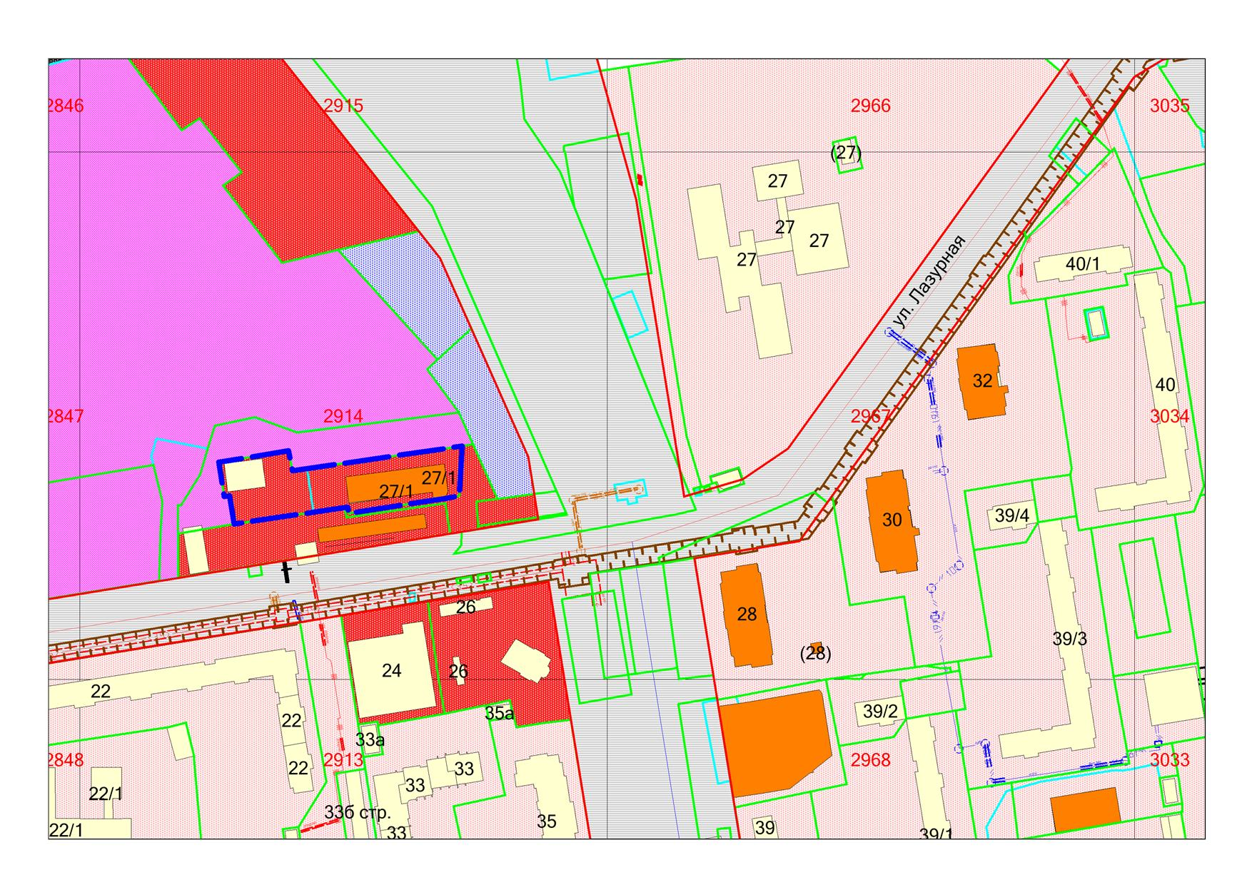

**54:35:071545:12**

***0м***

***1м***

**ОД-1.1**